ТЗ№1На чертеже в качестве главного принимается изображение на …..плоскость проекций.
А) горизонтальную
Б) фронтальную
В) профильную

ТЗ№2 Обозначение изображения по ГОСТ 2.305
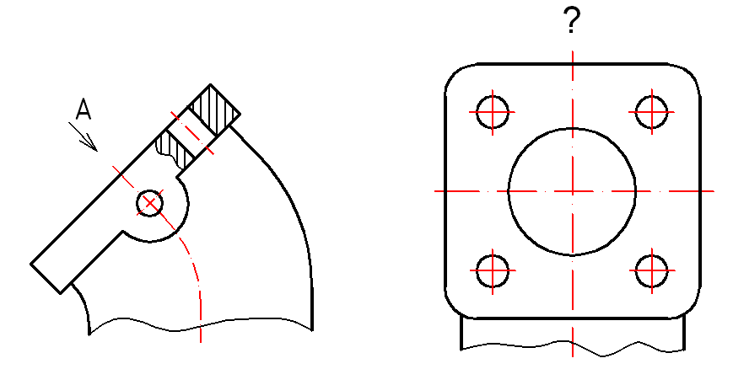
А) вид А
Б) А(1:1)
В) А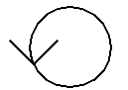

ТЗ№3 Обозначение изображения по ГОСТ 2.305

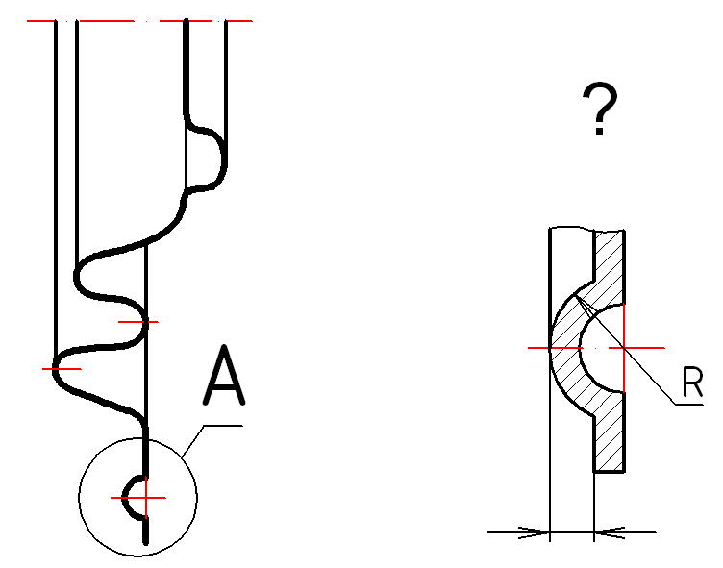

А) А(М2:1)
Б) А(2:1)
В) Вид А

ТЗ№4 Изображение, соответствующее разрезу А-А…
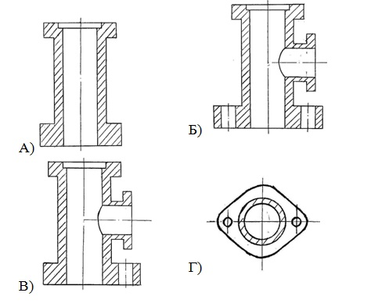
ТЗ№5 Если нарушена проекционная связь между основными видами, то изображение обозначают:
А) А
Б) Вид А
В) А(1:1)

ТЗ № 6. Разрешается поворачивать УГО элементов в схемах электрических на угол
А) 30°
Б) 45°
В) 60°
Г) 90°
ТЗ № 7. Выбрать форму записи элементов схемы электрической в перечень,
НЕ соответствующую действующим стандартам
А) (C1… C3)
Б) (R1, R5, R6)
В) (R4,R5)
Г) (C4 ÷ C8)
ТЗ № 8. При выполнении схем изменять размеры условных графических обозначений
А) Допускается
Б) Не допускается
В) Допускается пропорционально на всем документе
ТЗ № 9. Код документа «Схема электрическая принципиальная»
А) Э1
Б) 3Э
В) Э2
- Э3
ТЗ №10. Укажите правильное размещение обозначения элементов на схеме

А)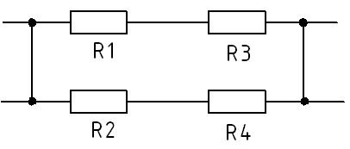

Б)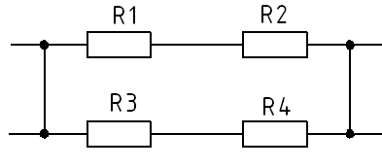

В)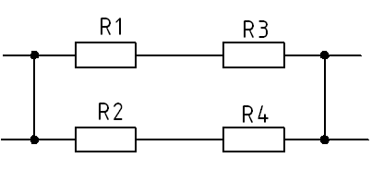

Г)